

**Projeto – Comanda Acessível**

ENZO BUCCHI - 102012296

LUANA SELLES - 102012032

MARINA ZENI - 102011800

RAFAEL DAMACENA - 102011966

**1° Semestre de 2021**

**- ÁREA DE APLICAÇÃO**

*Todos nós somos iguais perante a lei. Porém quando o estado simplesmente não oferece condições de acessibilidade àqueles que precisam, instaura-se uma situação de vulnerabilidade. Para todos a direitos e deveres a serem cumpridos pelo cidadão, dentre eles é possível citar a garantia de uma vida digna e justa, por meio da facilitação e da adoção de medidas empoderadoras aos cidadãos por aos cidadãos portadores de deficiência para que estes não se sintam incapazes de realizar as suas atividades e principalmente, para que façam parte das decisões de acessibilidade das comunidades, por isso decidimos por meio da causa e desse meio optar pelo tema “Acessibilidade”. Afim de deixar nossa pequena contribuição para facilitar a vida de milhares de pessoas.*

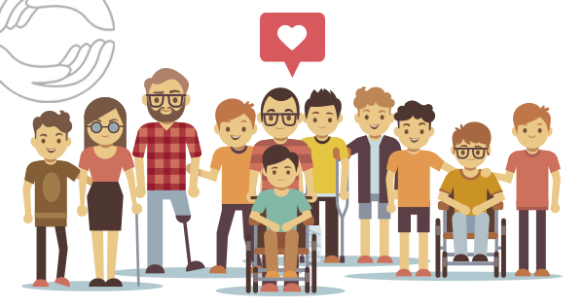



**- SITUAÇÃO PROBLEMA A SER RESOLVIDA**

*Estabelecimentos utilizam com frequência visores de LED para administrar as filas de atendimento, em que é entregue uma senha numérica para o cliente e a fila anda em sequência numérica crescente, na qual o fim de um atendimento e o início de outro é indicada por um bip. Dessa forma, o acesso de pessoas com deficiência a esses locais é dificultado pela falta de acessibilidade.*

*Pessoas surdas não escutam o bip que anuncia o andamento da fila, e caso não estejam olhando fixamente para o visor, podem perder a vez, sendo assim é importante existir um elemento sensorial no dispositivo, como uma vibração, que as notifique que sua hora de atendimento chegou. Já os cegos não conseguem ler o número indicado no visor, e mesmo escutando o bip não sabem se a fila andou normalmente ou se é o momento de ser atendido, uma vez que não sabem quantas pessoas estão na sua frente, sendo necessário um elemento sonoro que identifique especificamente a hora do atendimento.*

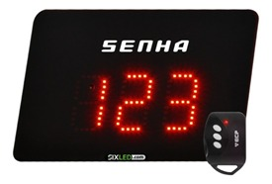

Figura : painel orientador de filas

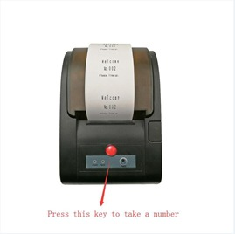

Figura : dispositivo que imprime a senha numérica

**- JUSTIFICATIVA PARA A PROPOSTA DO PROJETO**

*De acordo com o Censo 2010, quase 46 milhões de brasileiros, cerca de 24% da população, declarou ter algum grau de dificuldade em pelo menos uma das habilidades investigadas (enxergar, ouvir, caminhar ou subir degraus), ou possuir deficiência mental / intelectual.*

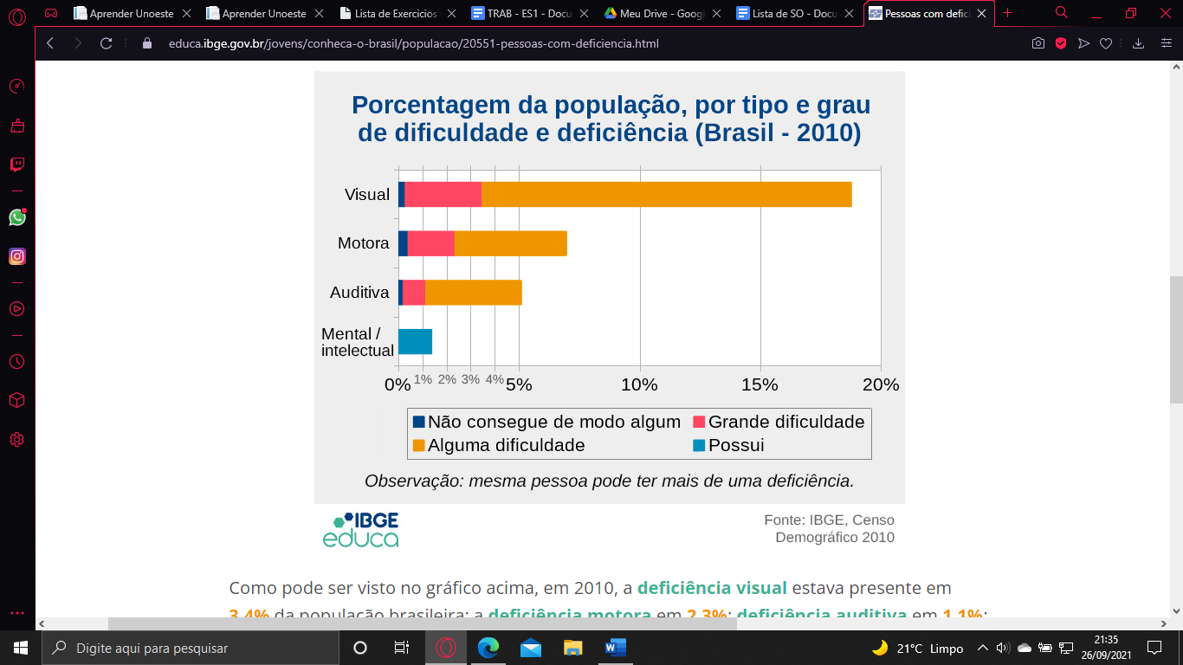

Figura : gráfico sobre porcentagem da população, por tipo e grau de dificuldade e deficiência

Como pode ser visto no gráfico acima, em 2010, a deficiência visual estava presente em 3,4% da população brasileira; a deficiência motora em 2,3%; deficiência auditiva em 1,1%; e a deficiência mental/intelectual em 1,4%. Vale ressaltar que já se passaram 11 anos desde a última pesquisa, sendo assim, possivelmente já tivemos um aumento considerável nos números de pessoas com deficiência.

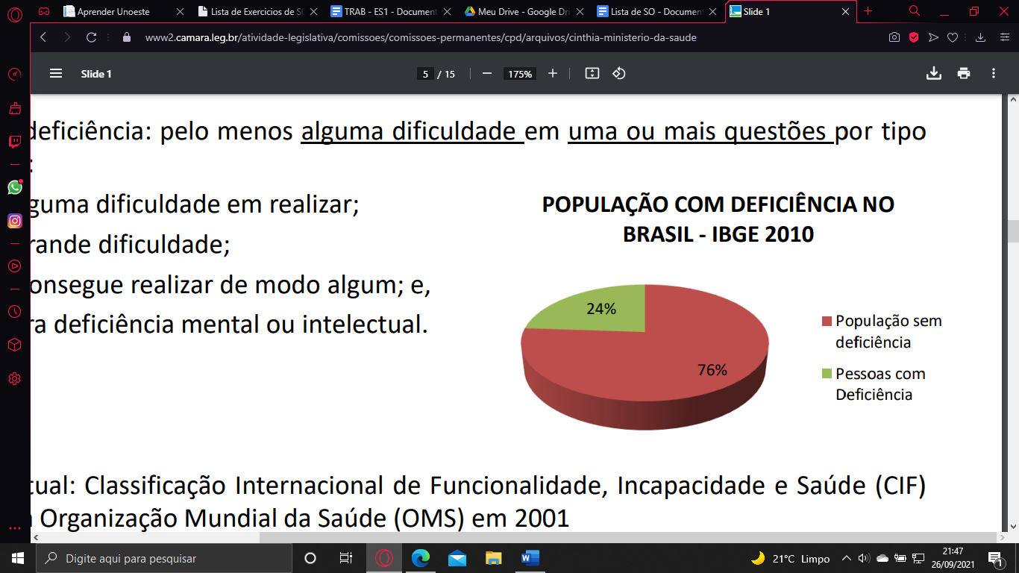

Figura : gráfico sobre população com deficiência no Brasil

Com isso o projeto visa cooperar com os deficientes auditivos e visuais no processo de espera da retirada de produtos em filas, devido a deficiência de cegos enxergarem o painel e os surdos não escutarem o bip que indica a próxima senha, o projeto então adota esse sistema para facilitar essas atividades de uma forma mais rápida e integradora.

**- RESUMO DO HARDWARE E SOFTWARE A SER UTILIZADO**

Resumindo, os requisitos inicias pensados para o projeto (sujeito a mudança) são:

***HARDWARE:***

* 1x Arduino com alguma conexão sem fio (bluetooth ou wi-fi) e de menor tamanho.
* 1x Dispositivo de Vibração (vibracall) compatível com as entradas do Arduino utilizado.
* 1x Tela pequena para a visualização de informações como: quantidade de pessoas a frente e alertas em geral.
* 1x Dispositivo de armazenamento de energia (pilha/bateria pequena) para a distribuição de energia aos componentes eletrônicos.
* 1x Led para visualização de funcionamento de comandos
* 1x Buzzer como auxílio de som para mais acessibilidade no equipamento.

***SOFTWARE:***

* Interface para desenvolvimento de programa: Arduino (Arduino IDE) baseado em C/C++.
* O programa vai ser usado com a finalidade de programar os comandos que serão implementados no hardware, tais como quando a comanda ser acionada, o Arduino irá mandar comandos para a led da peça acender, o dispositivo de vibração ligar em breves intervalos, a tela mostrar informações sobre a situação da fila e o buzzer reproduzir bips com objetivo de chamar atenção da pessoa que tenha algum tipo de deficiência

